**На тиждень з 12.05 – 15.05**

**Математика Атоян С.М.**

**12. 05 -13. 05 6-А і 6-В класи**

**Тема «Координатна площина»**

**І. У зошиті запишіть дату, « класна робота»**

**ІІ. Нова тема.**

**Згадайте**

1. Які прямі називаються перпендикулярними?
2. Як позначаються перпендикулярні прямі в записах?
3. Які прямі називаються паралельними?
4. Як записати, що дані прямі паралельні?
5. Як побудувати пряму, паралельну даній прямій?

**Прочитати**  у підручнику параграф 34, стор. 262.

***Запишіть у зошиті означення, виділені червоним і малюнки***

***Прямокутною системою координат*** називають дві взаємно перпендикулярні координатні прямі, що перетинаються в початку відліку – точці О. При цьому прямі називаються ***координатними осями***, а точка О – ***початком координат***.

Горизонтальна вісь називається ***вісь абсцис***, а вертикальна – ***вісь ординат***.

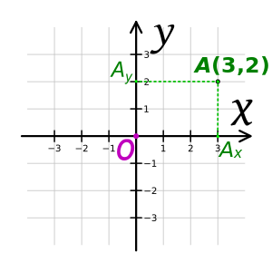Кожній точці на площині можна поставити у відповідність пару чисел у відповідному порядку. Ці числа називаються координатами точки. Координату на вісі абсцис називають абсцисою точки, а на вісі ординат – ординатою точки.

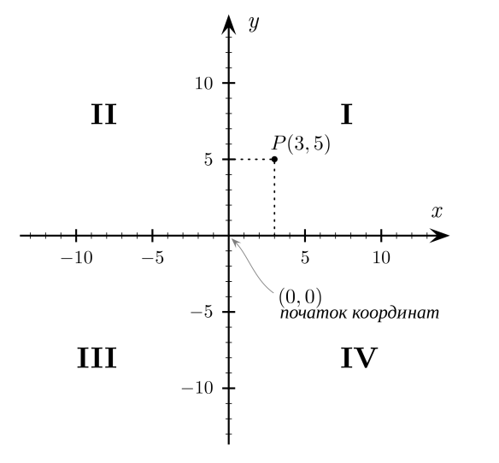*Наприклад:* точка ***А*** з координатами 3 та 2 коротко записується ***А(3,2).*** Де спочатку вказуються абсциса точка, а потім ордината.

Координатні осі розбивають площину на чотири частини, їх називають координатними чвертями, які позначаються римськими числами.

*Наприклад* точка Р (3,5) знаходиться у І чверті.

Зверніть увагу на мал.. 170 на стор. 265 підручника.

**ІІІ. Виконайте вправи**

№№ 1522, 1525, 1526, 1529, 1531, 1532, 1534, 1536, 1538.

**VІ. Д/з**

Прочитати: параграф 34,

Вивчити: означення координатної площини, назви осей,

Виконати: №№ 1530, 1533,1535, 1537.

**Відео для перегляду**

https://www.youtube.com/watch?v=PfKvrNKDQB4

**УВАГА! 13 травня буде самостійна робота он-лайн. Вміти позначати точки на координатній прямій.**

**Математика Атоян С.М.**

**15. 05 6-А і 6-В класи**

**Тема «Графіки»**

**І. У зошиті запишіть дату, « класна робота»**

**ІІ. Нова тема.**

Прочитати параграф 35, стор. 271. Розібрати задачу 1 стор. 272

**ІІІ. Виконати вправи**

№№ 1563, 1566, 1567, 1569.

**ІV. Д/з**

Прочитати параграф 35,

Виконати: №№ 1568, 1573, 1574.

**Математика Атоян С.М.**

**15. 05 6-А і 6-В класи**

**Тема «Розв’язування вправ»**

**І. У зошиті запишіть дату, « класна робота»**

**ІІ. Виконання вправ. Підготовка до контрольної роботи.**

№№ 1545, 1547, 1548, 1550.

**VІ. Д/з**

Повторити параграф 34 - 35,

Виконати: №№ 1544,1546,1549.